Занятие 15,16
Ребята! Доброго времени суток!
Тема занятия: Л.Н.Толстой. Отрывки из романа «Война и мир»
Тема сегодняшнего занятия я предлагаю такой «Только жизнь невозместима, кроме нее – все и вся». Эти строки, ставшие афоризмом, принадлежат русскому музыканту Антону Рубинштейну (1829-1894). Мы продолжим разговор о жизни, о трудной жизни людей на войне, об их отношениях и чувствах на примере судеб героев из романа Льва Толстого «Война и мир».
Прочитать отрывок из романа «Война и мир» можно, пройдя по ссылке (https://ilibrary.ru/text/11/p.298/index.html главы 4,5,6,7,8
Работа по теме:
- Чтение миниатюры (приезд Пети Ростова в отряд Денисова).
- Беседа по вопросам о прочитанном.
- Каким нам видится Петя с первых страниц отрывка?
- Как Петя относится к окружающим его людям?
- Кто такой Тихон Щербатый?
- Есть у него отрицательные черты?
Да, Тихон не вызывал ни у кого восторга или воинской зависти. Он слывет всеобщим шутом. Автор даже сравнивает его с волком, Денисов называет его «шельма», а солдаты - «меринина здоровенный».
- Чтение миниатюры (встреча Пети с пленным барабанщиком Венсаном Боссом).
- Продолжение беседы по прочитанному.
- Как относится к пленному французскому мальчику-барабанщику Петя?
- Чувство сострадания у Пети сильнее желания казаться взрослым. Присущи ли
человеческие чувства Денисову и другим солдатам из отряда?
- Как относится к пленному Долохов?
- Почему же Пете так нравится Долохов? Почему он считает Долохова героем?
- Как Долохов относится к Пете?
- Аналитическое чтение.
Перед боем Петя видит странный и удивительный сон. Как вы думаете, почему Толстой вводит в повествование рассказ о чудесном сне Пети? (Чудесная музыка, красивые голоса, высокое небо и ясные звезды помогают лучше понять настроение Пети, его мечту в прекрасное будущее, в котором он обязательно совершит подвиг.)
7) Художественный пересказ последнего эпизода гибели Пети Ростова.
- Беседа по отрывку.
- Успел ли Петя Ростов совершить героический поступок, о котором мечтал?
- Как отнеслись к гибели Пети Денисов и Долохов?
4. Подведение итогов. Выводы.
1) Ответы на вопросы.
- Есть ли на свете что-нибудь дороже, ценнее человеческой жизни?
- А есть ли место на войне другим человеческим чувствам? Каким?
5. Рассмотреть диаграмму.
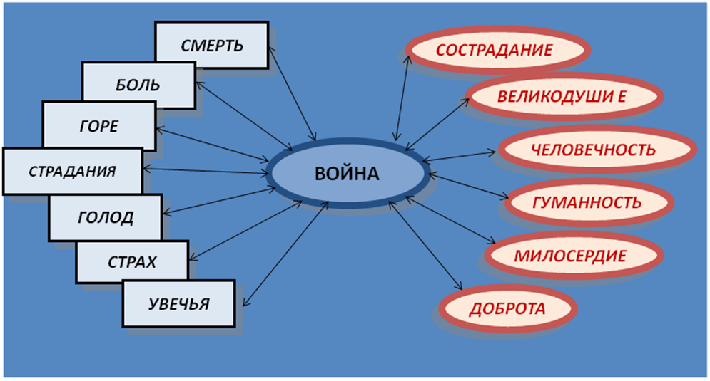
6. Словарная работа.
На войне тоже есть возможность проявлять гуманное отношение к безоружному врагу. Что такое гуманность? Кто такие военнопленные и как регулируется режим военного плена?
- Гуманность – это любовь, внимание к человеку, уважение к человеческой личности; доброе отношение ко всему живому. (Запись в тетрадь.)
- Военнопленные – это лица, принадлежащие к вооруженным силам воюющей стороны. Режим военного плена регулируется Положением о законах и обычаях войны.
7. Слово учителя.
Мне хотелось бы обратить ваше внимание на то, что в современном мире права человека, наций и народов призвано обеспечивать гуманитарное право. В Гааге в 1899 и 1907 гг. были приняты международные конвенции о мирном разрешении международных споров, нейтралитете, о защите мирных жителей, режиме военнопленных, участи раненых и больных, о защите культурных ценностей в случае вооруженного конфликта.
8. Рекомендации
На выбор: сочинение «Война глазами маленького барабанщика», письмо президентам воюющих стран или сочинение-размышление по афоризму.

